**Ingeniero en Informática con experiencia en TI y Service Desk con 5 años de experiencia.**

|  |
| --- |
| **Víctor Manuel Velázquez Roldan**  **Edad:** 27 años  **Dirección:** Coacalco, Estado de México, CP. 55710  **Teléfono:** 26470614  **Móvil:** 5570719302  **Correo electrónico:** velazquez9104@gmail.com |

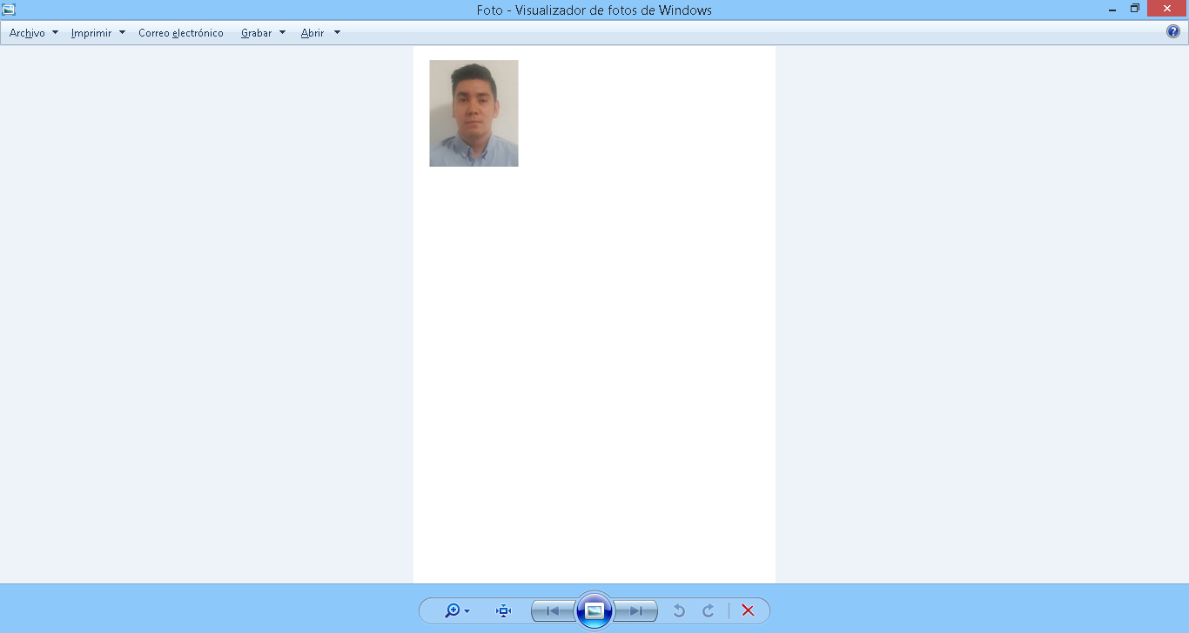

**Perfil Profesional.**

Ingeniero en Informática con 5 años de experiencia en TI y Service Desk. Apasionado, Comprometido, dinámico y habituado al trabajo bajo presión y en equipo. Capaz de formular y poner en marcha proyectos según los objetivos de la empresa a corto, mediano y largo plazo. Parte de mis Habilidades profesionales incluyen el trato con clientes, proveedores, toma de decisiones, excelente manejo de conflictos desde su origen.

**Formación Académica.**

**2010-2013 Universidad Politécnica Del Valle de México:** Ingeniería en Informática (titulado).

**Experiencia Profesional.**

**Soporte TI, Binney and Smith Crayola,**

**Junio 2017 - Actual**

* Soporte técnico en sitio a usuario final (95 usuarios).
* Soporte a celulares IOS, Andriod.
* Soporte a equipos Mac.
* Manejo, relación y negociación con proveedores de TI.
* Administración de redes.
* Inventario de equipos de TI.
* Soporte a ERP.
* Soporte a clientes.
* Mantenimiento preventivo y correctivo de equipos, así como la instalación y configuración de los mismos.
* Manejo de Helpdesk SysAid para seguimiento a incidencias.
* Dar seguimiento a solicitudes y quejas de los usuarios finales y/o clientes.
* Soporte a Office 365.

**IT Assistant, Hellmann Worldwide Logistics, Sector Logística,Marzo de 2013 - Marzo de 2017:**

* Asegurar el proceso de administración de problemas de acuerdo a ITIL.
* Service Desk basado en ITIL.
* Soporte a Gerentes y directivos.
* Analizar y entregar resultados así como propuestas de mejora para el departamento.
* Manejo, relación y negociación con proveedores de TI.
* Soporte técnico remoto y en sitio a usuarios en las diferentes oficinas (más de 150 usuarios).
* Dar seguimiento a solicitudes y quejas de los usuarios finales y/o clientes.
* Seguimiento y solución a incidencias.
* Manejo de Prolin Smart Client para seguimiento a incidencias.
* Solución a incidencias relacionadas con CFDI.
* Mantenimiento preventivo y correctivo a equipos de la empresa, así como la instalación y configuración de los mismos, inventarios.

**Becario de Soporte Técnico, Mantenimiento a equipo de cómputo, Escuela Secundaria Técnica No 55.**

**Septiembre de 2010- Diciembre de 2012**

* Mantenimiento preventivo y correctivo a equipos.
* Instalación de software y hardware.
* Compra de equipo.

**Competencias y Habilidades**

* Instalación y mantenimiento a redes.
* Manejo de Windows 7, 10.
* Bases de datos.
* Seguridad informática
* Manejo de paquetería Office (2010, 365), Openoffice.
* Software para conexión remota.
* Mantenimiento a equipo de cómputo (preventivo, correctivo).
* Manejo de Prolin Smart Client, SysAid (Help Desk).
* CRM, ERP.
* Soporte a CFDI.
* Active Directory.
* Trabajo bajo presión.
* Alto sentido de responsabilidad.
* Orientación a resultados.

**Idiomas**

* Inglés nivel básico (oral, escrito).